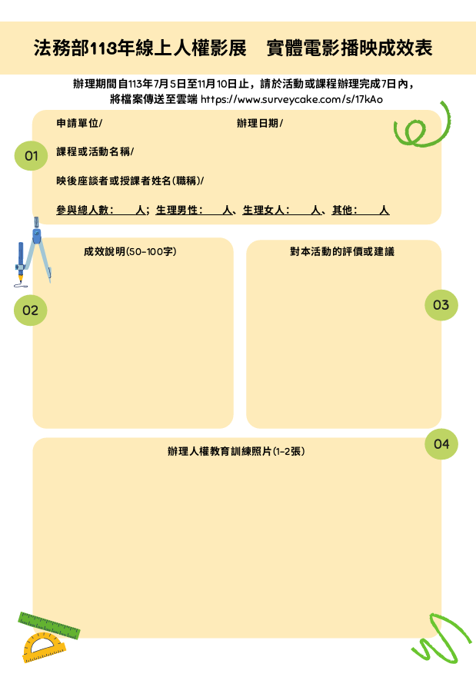

○

○

○

○

在這裡加入您的文字

在這裡加入您的文字

在這裡加入您的文字

在這裡加入您的文字

在這裡加入您的文字

在這裡加入您的文字